

АДМИНИСТРАЦИЯ
УССУРИЙСКОГО ГОРОДСКОГО ОКРУГА

ПОСТАНОВЛЕНИЕ

____________ №______
г. Уссурийск

О внесении изменений
в постановление администрации
Уссурийского городского
округа от 09 сентября 2021 года
№ 2045-НПА «Об утверждении
Правил землепользования
и застройки Уссурийского
городского округа

В соответствии со статьями 31, 32, 33 Градостроительного кодекса Российской Федерации, Законом Приморского края от 29 июня 2009 года
№ 446-КЗ «О градостроительной деятельности на территории Приморского края», Законом Приморского края от 05 марта 2007 года № 42-КЗ «О составе и порядке деятельности комиссии по подготовке проекта Правил землепользования и застройки поселений, муниципальных округов, городских округов и межселенных территорий в Приморском крае», Уставом Уссурийского городского округа, постановлением главы Уссурийского городского округа от 19 июля 2007 года № 1111 «О комиссии по подготовке Правил землепользования и застройки Уссурийского городского округа»,
на основании заключения комиссии по подготовке Правил землепользования и застройки Уссурийского городского округа от 07 июня 2024 года, на основании постановления администрации Уссурийского городского округа от 23 сентября 2024 года № 5127 «О подготовке проекта о внесении изменений в Правила землепользования и застройки Уссурийского городского округа, утвержденные постановлением администрации Уссурийского городского округа от 09 сентября 2021 года № 2045-НПА», на основании предложений Доброезжева Леонида Львовича, Литвинова Николая Илларионовича, Хреновской Светланы Александровны, Бутенко Николая Николаевича, Никишина Михаила Владимировича, Миронец Сергея Алексеевича, Ли Дмитрия Романовича, Кравченко Владимира Александровича, индивидуального предпринимателя Селивановой Юлии Николаевны, Юферова Дмитрия Владимировича, Айрапетян Жужуны Давти, управления градостроительства администрации Уссурийского городского округа
об изменении границ территориальных зон и внесении изменений
в градостроительный регламент Правил землепользования и застройки Уссурийского городского округа

ПОСТАНАВЛЯЕТ:

1. Внести в постановление администрации Уссурийского городского округа от 09 сентября 2021 года № 2045-НПА «Об утверждении Правил землепользования и застройки Уссурийского городского округа» (далее – постановление) следующие изменения:
в Правилах землепользования и застройки Уссурийского городского округа, утвержденных постановлением:
1.1 в главе 2 «Градостроительные регламенты»:
а) в зоне, занятой объектами сельскохозяйственного назначения (СХ 2):
в пункте 1. «Основные виды и параметры разрешенного использования
земельных участков и объектов капитального строительства»:
основной вид разрешенного использования «Выращивание зерновых и иных сельскохозяйственных культур (код 1.2)» изложить в следующей редакции:
Выращивание зерновых и иных сельскохозяйственных культур (код 1.2) | Осуществление хозяйственной деятельности, связанной с производством зерновых, бобовых, кормовых, технических, масличных, эфиромасличных и иных сельскохозяйственных культур | предельное количество этажей не подлежит установлению.  Минимальные отступы от границ земельных участков в целях определения мест допустимого размещения зданий, строений, сооружений, за пределами которых запрещено строительство зданий, строений, сооружений, не подлежат установлению.  Размеры земельных участков:  - минимальный – 1000 кв. м;  - максимальный – не подлежит установлению.  Максимальный процент застройки в границах земельного участка, определяемый как отношение суммарной площади земельного участка, которая может быть застроена, ко всей площади земельного участка, не подлежит установлению

основной вид разрешенного использования «Овощеводство (код 1.3)» изложить в следующей редакции:
Овощеводство (код 1.3) | Осуществление хозяйственной деятельности, связанной с производством картофеля, листовых, плодовых, луковичных и бахчевых сельскохозяйственных культур, в том числе с использованием теплиц | предельное максимальное количество этажей – 3 надземных этажа.  Минимальные отступы от границ земельных участков в целях определения мест допустимого размещения зданий, строений, сооружений, за пределами которых запрещено строительство зданий, строений, сооружений, не подлежат установлению.  Размеры земельных участков:  - минимальный – 1000 кв. м;  - максимальный – не подлежит установлению.  Максимальный процент застройки в границах земельного участка, определяемый как отношение суммарной площади земельного участка, которая может быть застроена, ко всей площади земельного участка – 25%

основной вид разрешенного использования «Выращивание тонизирующих, лекарственных, цветочных культур (код 1.4)» изложить
в следующей редакции:

Выращивание тонизирующих, лекарственных, цветочных культур (код 1.4) | Осуществление хозяйственной деятельности, связанной с производством чая, лекарственных и цветочных культур | предельное количество этажей не подлежит установлению.  Минимальные отступы от границ земельных участков в целях определения мест допустимого размещения зданий, строений, сооружений, за пределами которых запрещено строительство зданий, строений, сооружений, не подлежат установлению.  Размеры земельных участков:  - минимальный – 1000 кв. м;  - максимальный – не подлежит установлению.  Максимальный процент застройки в границах земельного участка, определяемый как отношение суммарной площади земельного участка, которая может быть застроена, ко всей площади земельного участка, не подлежит установлению

основной вид разрешенного использования «Садоводство (код 1.5)» изложить в следующей редакции:
Садоводство (код 1.5) | Осуществление хозяйственной деятельности, связанной с выращиванием многолетних плодовых и ягодных культур, винограда и иных многолетних культур | предельное количество этажей не подлежит установлению.  Минимальные отступы от границ земельных участков в целях определения мест допустимого размещения зданий, строений, сооружений, за пределами которых запрещено строительство зданий, строений, сооружений, не подлежат установлению.  Размеры земельных участков:  - минимальный – 200 кв. м;  - максимальный – 2500 кв. м.  Максимальный процент застройки в границах земельного участка, определяемый как отношение суммарной площади земельного участка, которая может быть застроена, ко всей площади земельного участка, не подлежит установлению

основной вид разрешенного использования «Выращивание льна и конопли (код 1.6)» изложить в следующей редакции:
Выращивание льна и конопли (код 1.6) | Осуществление хозяйственной деятельности, связанной с выращиванием льна, конопли | предельное количество этажей не подлежит установлению.  Минимальные отступы от границ земельных участков в целях определения мест допустимого размещения зданий, строений, сооружений, за пределами которых запрещено строительство зданий, строений, сооружений, не подлежат установлению.  Размеры земельных участков:  - минимальный – 1000 кв. м;  - максимальный – не подлежит установлению.  Максимальный процент застройки в границах земельного участка, определяемый как отношение суммарной площади земельного участка, которая может быть застроена, ко всей площади земельного участка, не подлежит установлению

основной вид разрешенного использования «Скотоводство (код 1.8)» изложить в следующей редакции:
Скотоводство (код 1.8) | Осуществление хозяйственной деятельности, связанной с разведением сельскохозяйственных животных (крупного рогатого скота, овец, коз, лошадей, верблюдов, оленей); сенокошение, выпас сельскохозяйственных животных, производство кормов, размещение зданий, сооружений, используемых для содержания и разведения сельскохозяйственных животных; разведение племенных животных, производство и использование племенной продукции (материала) | предельное максимальное количество этажей – 3 надземных этажа.  Минимальные отступы от границ земельных участков в целях определения мест допустимого размещения зданий, строений, сооружений, за пределами которых запрещено строительство зданий, строений, сооружений, не подлежат установлению.  Размеры земельных участков:  - минимальный – 600 кв. м;  - максимальный – 100 000 кв. м.  Максимальный процент застройки в границах земельного участка, определяемый как отношение суммарной площади земельного участка, которая может быть застроена, ко всей площади земельного участка – 60%

основной вид разрешенного использования «Пчеловодство (код 1.12)» изложить в следующей редакции:
Пчеловодство (код 1.12) | Осуществление хозяйственной деятельности, по разведению, содержанию и использованию пчел и иных полезных насекомых; размещение ульев, иных объектов и оборудования, необходимого для пчеловодства и разведениях иных полезных насекомых; размещение сооружений, используемых для хранения и первичной переработки продукции пчеловодства | предельное максимальное количество этажей – 3 надземных этажа.  Минимальные отступы от границ земельных участков в целях определения мест допустимого размещения строений, сооружений, за пределами которых запрещено строительство, не подлежат установлению.  Размеры земельных участков:  - минимальный – 500 кв. м;  - максимальный – не подлежит установлению.  Максимальный процент застройки в границах земельного участка, определяемый как отношение суммарной площади земельного участка, которая может быть застроена, ко всей площади земельного участка – 40%

б) в зоне объектов сельскохозяйственного использования,
не связанных с животноводством (СХ 3):
в пункте 1. «Основные виды и параметры разрешенного использования
земельных участков и объектов капитального строительства»:
основной вид разрешенного использования «Выращивание зерновых и иных сельскохозяйственных культур (код 1.2)» изложить в следующей редакции:
Выращивание зерновых и иных сельскохозяйственных культур (код 1.2) | Осуществление хозяйственной деятельности, связанной с производством зерновых, бобовых, кормовых, технических, масличных, эфиромасличных и иных сельскохозяйственных культур | предельное количество этажей не подлежит установлению.  Минимальные отступы от границ земельных участков в целях определения мест допустимого размещения зданий, строений, сооружений, за пределами которых запрещено строительство зданий, строений, сооружений, не подлежат установлению.  Размеры земельных участков:  - минимальный – 1000 кв. м;  - максимальный – не подлежит установлению.  Максимальный процент застройки в границах земельного участка, определяемый как отношение суммарной площади земельного участка, которая может быть застроена, ко всей площади земельного участка, не подлежит установлению

основной вид разрешенного использования «Овощеводство (код 1.3)» изложить в следующей редакции:
Овощеводство (код 1.3) | Осуществление хозяйственной деятельности, связанной с производством картофеля, листовых, плодовых, луковичных и бахчевых сельскохозяйственных культур, в том числе с использованием теплиц | предельное максимальное количество этажей – 3 надземных этажа.  Минимальные отступы от границ земельных участков в целях определения мест допустимого размещения зданий, строений, сооружений, за пределами которых запрещено строительство зданий, строений, сооружений, не подлежат установлению.  Размеры земельных участков:  - минимальный – 1000 кв. м;  - максимальный – не подлежит установлению.  Максимальный процент застройки в границах земельного участка, определяемый как отношение суммарной площади земельного участка, которая может быть застроена, ко всей площади земельного участка – 25%

основной вид разрешенного использования «Выращивание тонизирующих, лекарственных, цветочных культур (код 1.4)» изложить
в следующей редакции:
Выращивание тонизирующих, лекарственных, цветочных культур (код 1.4) | Осуществление хозяйственной деятельности, связанной с производством чая, лекарственных и цветочных культур | предельное количество этажей не подлежит установлению.  Минимальные отступы от границ земельных участков в целях определения мест допустимого размещения зданий, строений, сооружений, за пределами которых запрещено строительство зданий, строений, сооружений, не подлежат установлению.  Размеры земельных участков:  - минимальный – 1000 кв. м;  - максимальный – не подлежит установлению.  Максимальный процент застройки в границах земельного участка, определяемый как отношение суммарной площади земельного участка, которая может быть застроена, ко всей площади земельного участка, не подлежит установлению

основной вид разрешенного использования «Садоводство (код 1.5)» изложить в следующей редакции:
Садоводство (код 1.5) | Осуществление хозяйственной деятельности, связанной с выращиванием многолетних плодовых и ягодных культур, винограда и иных многолетних культур | предельное количество этажей не подлежит установлению.  Минимальные отступы от границ земельных участков в целях определения мест допустимого размещения зданий, строений, сооружений, за пределами которых запрещено строительство зданий, строений, сооружений, не подлежат установлению.  Размеры земельных участков:  - минимальный – 200 кв. м;  - максимальный – 2500 кв. м.  Максимальный процент застройки в границах земельного участка, определяемый как отношение суммарной площади земельного участка, которая может быть застроена, ко всей площади земельного участка, не подлежит установлению

основной вид разрешенного использования «Выращивание льна и конопли (код 1.6)» изложить в следующей редакции:
Выращивание льна и конопли (код 1.6) | Осуществление хозяйственной деятельности, связанной с выращиванием льна, конопли | предельное количество этажей не подлежит установлению.  Минимальные отступы от границ земельных участков в целях определения мест допустимого размещения зданий, строений, сооружений, за пределами которых запрещено строительство зданий, строений, сооружений, не подлежат установлению.  Размеры земельных участков:  - минимальный – 1000 кв. м;  - максимальный – не подлежит установлению.  Максимальный процент застройки в границах земельного участка, определяемый как отношение суммарной площади земельного участка, которая может быть застроена, ко всей площади земельного участка, не подлежит установлению

основной вид разрешенного использования «Пчеловодство (код 1.12)» изложить в следующей редакции:
Пчеловодство (код 1.12) | Осуществление хозяйственной деятельности, по разведению, содержанию и использованию пчел и иных полезных насекомых; размещение ульев, иных объектов и оборудования, необходимого для пчеловодства и разведениях иных полезных насекомых; размещение сооружений, используемых для хранения и первичной переработки продукции пчеловодства | предельное максимальное количество этажей – 3 надземных этажа.  Минимальные отступы от границ земельных участков в целях определения мест допустимого размещения строений, сооружений, за пределами которых запрещено строительство, не подлежат установлению.  Размеры земельных участков:  - минимальный – 500 кв. м;  - максимальный – не подлежит установлению.  Максимальный процент застройки в границах земельного участка, определяемый как отношение суммарной площади земельного участка, которая может быть застроена, ко всей площади земельного участка – 40%

в) в зоне, предназначенной для ведения садоводства и огородничества,
за границами населенных пунктов (СХ 4):
в пункте 1. «Основные виды и параметры разрешенного использования
земельных участков и объектов капитального строительства»:
основной вид разрешенного использования «Садоводство (код 1.5)» изложить в следующей редакции:

Садоводство (код 1.5) | Осуществление хозяйственной деятельности, связанной с выращиванием многолетних плодовых и ягодных культур, винограда и иных многолетних культур | предельное количество этажей не подлежит установлению.  Минимальные отступы от границ земельных участков в целях определения мест допустимого размещения зданий, строений, сооружений, за пределами которых запрещено строительство зданий, строений, сооружений, не подлежат установлению.  Размеры земельных участков:  - минимальный – 200 кв. м;  - максимальный – 2500 кв. м.  Максимальный процент застройки в границах земельного участка, определяемый как отношение суммарной площади земельного участка, которая может быть застроена, ко всей площади земельного участка, не подлежит установлению

г) в зоне, занятой объектами сельскохозяйственного назначения
в границах г. Уссурийска (СХ 5):
в пункте 1. «Основные виды и параметры разрешенного использования
земельных участков и объектов капитального строительства»:
основной вид разрешенного использования «Выращивание зерновых и иных сельскохозяйственных культур (код 1.2)» изложить в следующей редакции:
Выращивание зерновых и иных сельскохозяйственных культур (код 1.2) | Осуществление хозяйственной деятельности, связанной с производством зерновых, бобовых, кормовых, технических, масличных, эфиромасличных и иных сельскохозяйственных культур | предельное количество этажей не подлежит установлению.  Минимальные отступы от границ земельных участков в целях определения мест допустимого размещения зданий, строений, сооружений, за пределами которых запрещено строительство зданий, строений, сооружений, не подлежат установлению.  Размеры земельных участков:  - минимальный – 1000 кв. м;  - максимальный – не подлежит установлению.  Максимальный процент застройки в границах земельного участка, определяемый как отношение суммарной площади земельного участка, которая может быть застроена, ко всей площади земельного участка, не подлежит установлению

основной вид разрешенного использования «Овощеводство (код 1.3)» изложить в следующей редакции:

Овощеводство (код 1.3) | Осуществление хозяйственной деятельности, связанной с производством картофеля, листовых, плодовых, луковичных и бахчевых сельскохозяйственных культур, в том числе с использованием теплиц | предельное максимальное количество этажей – 3 надземных этажа.  Минимальные отступы от границ земельных участков в целях определения мест допустимого размещения зданий, строений, сооружений, за пределами которых запрещено строительство зданий, строений, сооружений, не подлежат установлению.  Размеры земельных участков:  - минимальный – 1000 кв. м;  - максимальный – не подлежит установлению.  Максимальный процент застройки в границах земельного участка, определяемый как отношение суммарной площади земельного участка, которая может быть застроена, ко всей площади земельного участка – 25%

основной вид разрешенного использования «Выращивание тонизирующих, лекарственных, цветочных культур (код 1.4)» изложить
в следующей редакции:
Выращивание тонизирующих, лекарственных, цветочных культур (код 1.4) | Осуществление хозяйственной деятельности, связанной с производством чая, лекарственных и цветочных культур | предельное количество этажей не подлежит установлению.  Минимальные отступы от границ земельных участков в целях определения мест допустимого размещения зданий, строений, сооружений, за пределами которых запрещено строительство зданий, строений, сооружений, не подлежат установлению.  Размеры земельных участков:  - минимальный – 1000 кв. м;  - максимальный – не подлежит установлению.  Максимальный процент застройки в границах земельного участка, определяемый как отношение суммарной площади земельного участка, которая может быть застроена, ко всей площади земельного участка, не подлежит установлению

основной вид разрешенного использования «Садоводство (код 1.5)» изложить в следующей редакции:
Садоводство (код 1.5) | Осуществление хозяйственной деятельности, связанной с выращиванием многолетних плодовых и ягодных культур, винограда и иных многолетних культур | предельное количество этажей не подлежит установлению.  Минимальные отступы от границ земельных участков в целях определения мест допустимого размещения зданий, строений, сооружений, за пределами которых запрещено строительство зданий, строений, сооружений, не подлежат установлению.  Размеры земельных участков:  - минимальный – 200 кв. м;  - максимальный – 2500 кв. м.  Максимальный процент застройки в границах земельного участка, определяемый как отношение суммарной площади земельного участка, которая может быть застроена, ко всей площади земельного участка, не подлежит установлению

в пункте 2. «Условно разрешенные виды и параметры использования земельных участков и объектов капитального строительства»:
условно разрешенный вид использования «Выращивание льна и конопли (код 1.6)» изложить в следующей редакции:
Выращивание льна и конопли (код 1.6) | Осуществление хозяйственной деятельности, связанной с выращиванием льна, конопли | предельное количество этажей не подлежит установлению.  Минимальные отступы от границ земельных участков в целях определения мест допустимого размещения зданий, строений, сооружений, за пределами которых запрещено строительство зданий, строений, сооружений, не подлежат установлению.  Размеры земельных участков:  - минимальный – 1000 кв. м;  - максимальный – не подлежит установлению.  Максимальный процент застройки в границах земельного участка, определяемый как отношение суммарной площади земельного участка, которая может быть застроена, ко всей площади земельного участка, не подлежит установлению

условно разрешенный вид использования «Скотоводство (код 1.8)» изложить в следующей редакции:
Скотоводство (код 1.8) | Осуществление хозяйственной деятельности, связанной с разведением сельскохозяйственных животных (крупного рогатого скота, овец, коз, лошадей, верблюдов, оленей); сенокошение, выпас сельскохозяйственных животных, производство кормов, размещение зданий, сооружений, используемых для содержания и разведения сельскохозяйственных животных; разведение племенных животных, производство и использование племенной продукции (материала) | предельное максимальное количество этажей – 3 надземных этажа.  Минимальные отступы от границ земельных участков в целях определения мест допустимого размещения зданий, строений, сооружений, за пределами которых запрещено строительство зданий, строений, сооружений, не подлежат установлению.  Размеры земельных участков:  - минимальный – 600 кв. м;  - максимальный – 100 000 кв. м.  Максимальный процент застройки в границах земельного участка, определяемый как отношение суммарной площади земельного участка, которая может быть застроена, ко всей площади земельного участка – 60%

условно разрешенный вид использования «Пчеловодство (код 1.12)» изложить в следующей редакции:
Пчеловодство (код 1.12) | Осуществление хозяйственной деятельности, по разведению, содержанию и использованию пчел и иных полезных насекомых; размещение ульев, иных объектов и оборудования, необходимого для пчеловодства и разведениях иных полезных насекомых; размещение сооружений, используемых для хранения и первичной переработки продукции пчеловодства | предельное максимальное количество этажей – 3 надземных этажа.  Минимальные отступы от границ земельных участков в целях определения мест допустимого размещения строений, сооружений, за пределами которых запрещено строительство, не подлежат установлению.  Размеры земельных участков:  - минимальный – 500 кв. м;  - максимальный – не подлежит установлению.  Максимальный процент застройки в границах земельного участка, определяемый как отношение суммарной площади земельного участка, которая может быть застроена, ко всей площади земельного участка – 40%

1.2 в главе 3 «Карта градостроительного зонирования»:
а) часть карты градостроительного зонирования для элемента планировочной структуры территории города Уссурийска в районе
ул. Полушкина, з/у 21, изложить в следующей редакции:
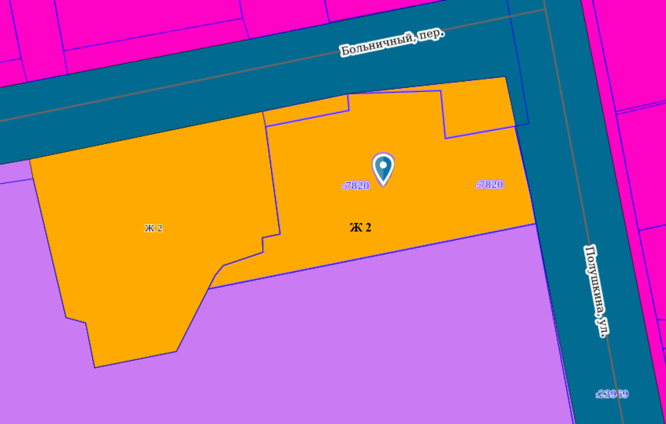

с установлением измененных (уточненных) границ для территориальных зон, согласно каталогу координат характерных точек (пункт «а» Приложения 1 к настоящему постановлению).
б) часть карты градостроительного зонирования для элемента планировочной структуры территории поселка Тимирязевский, ГСК «Горный», изложить в следующей редакции:
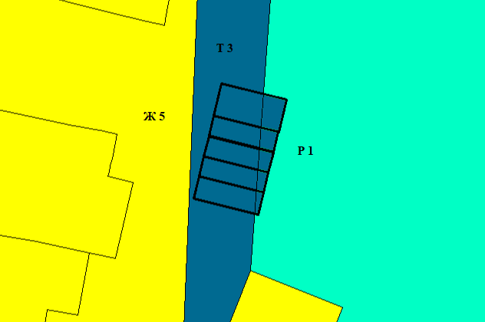
с установлением измененных (уточненных) границ для территориальных зон, согласно каталогу координат характерных точек (пункт «б» Приложения 1 к настоящему постановлению).
в) часть карты градостроительного зонирования для элемента планировочной структуры территории города Уссурийска в районе
ул. Тихменева и ул. Калугина, изложить в следующей редакции:
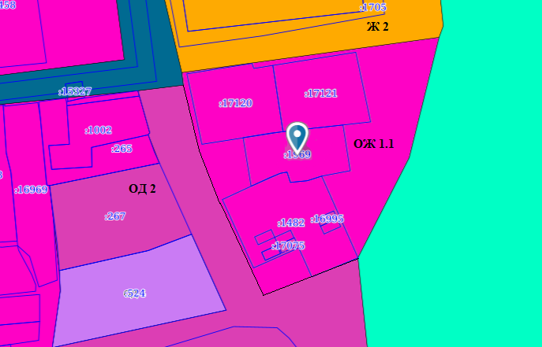

с установлением измененных (уточненных) границ для территориальных зон, согласно каталогу координат характерных точек (пункт «в» Приложения 1 к настоящему постановлению).
г) часть карты градостроительного зонирования для элемента планировочной структуры территории села Корсаковка в районе
ул. Школьная, д. 3а, изложить в следующей редакции:
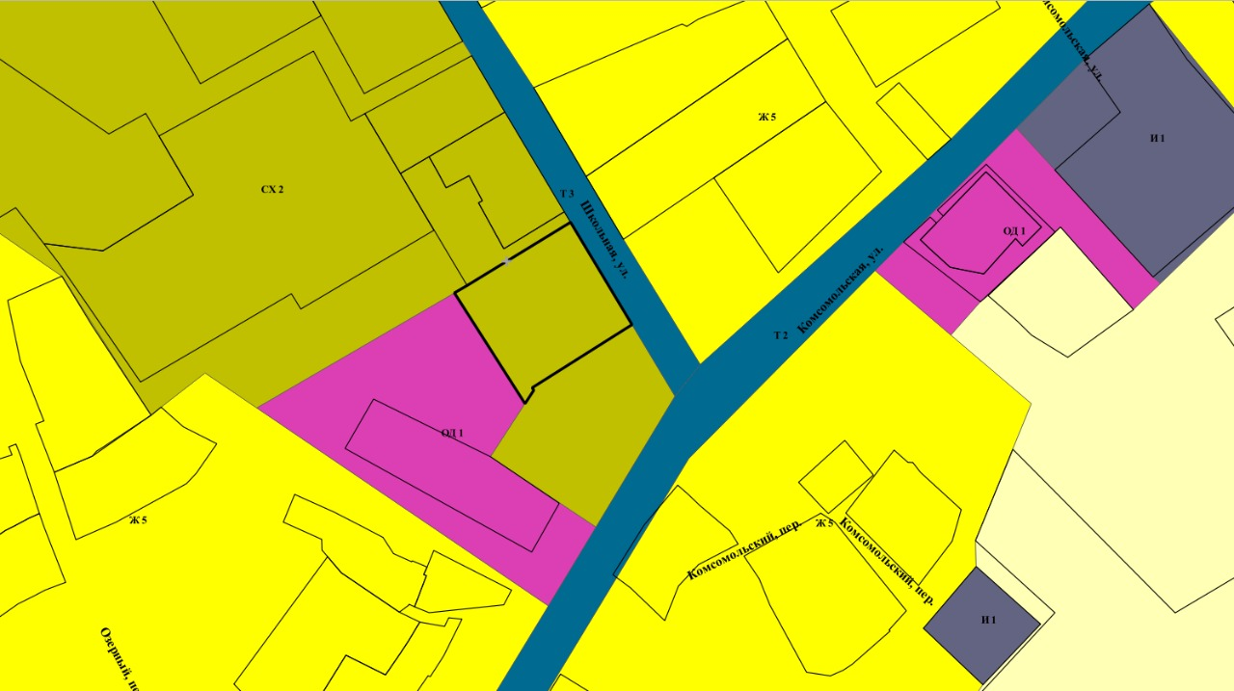

с установлением измененных (уточненных) границ для территориальных зон, согласно каталогу координат характерных точек (пункт «г» Приложения 1 к настоящему постановлению).
д) часть карты градостроительного зонирования для элемента планировочной структуры территории города Уссурийска в районе
ул. Новоникольское шоссе, 27, изложить в следующей редакции:
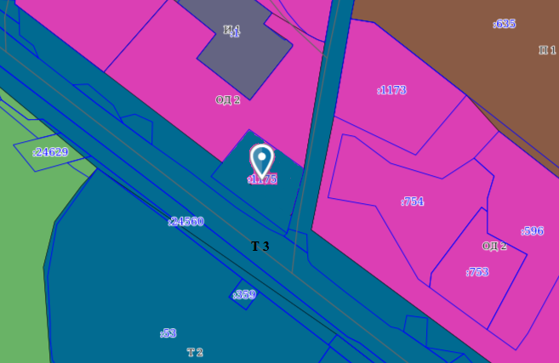
с установлением измененных (уточненных) границ для территориальных зон, согласно каталогу координат характерных точек (пункт «д» Приложения 1 к настоящему постановлению).
е) часть карты градостроительного зонирования для элемента планировочной структуры территории города Уссурийска в районе
ул. Теремецкого, д. 10, ГК «Машиностроитель-5», изложить в следующей редакции:
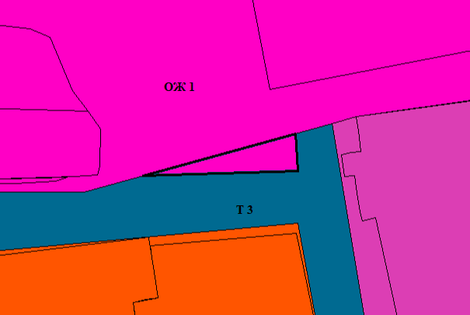

с установлением измененных (уточненных) границ для территориальных зон, согласно каталогу координат характерных точек (пункт «е» Приложения 1 к настоящему постановлению).
ж) часть карты градостроительного зонирования для элемента планировочной структуры территории города Уссурийска в районе
ул. Нагорная и ул. 2-ая Шахтерская, изложить в следующей редакции:
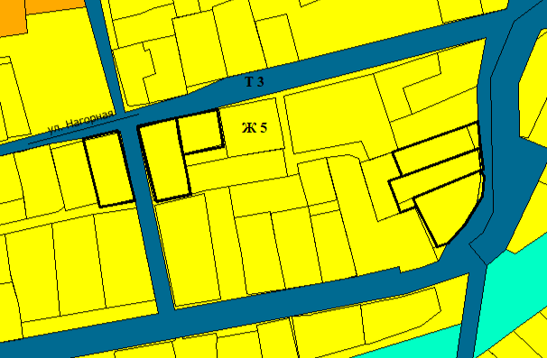

с установлением измененных (уточненных) границ для территориальных зон, согласно каталогу координат характерных точек (пункт «ж» Приложения 1 к настоящему постановлению).
з) часть карты градостроительного зонирования для элемента планировочной структуры территории города Уссурийска в районе
ул. Нагорная и ул. 2-ая Шахтерская, изложить в следующей редакции:
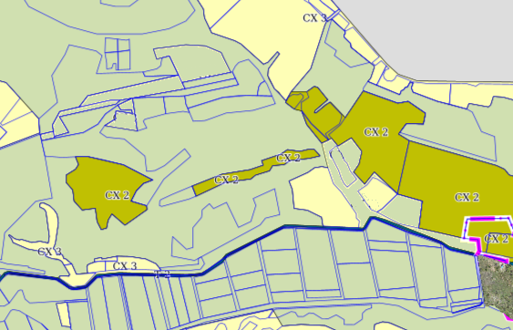

с установлением измененных (уточненных) границ для территориальных зон, согласно каталогу координат характерных точек (пункт «з» Приложения 1 к настоящему постановлению).
и) часть карты градостроительного зонирования для элемента планировочной структуры территории города Уссурийска в районе
ул. Тургенева, 63-а, изложить в следующей редакции:
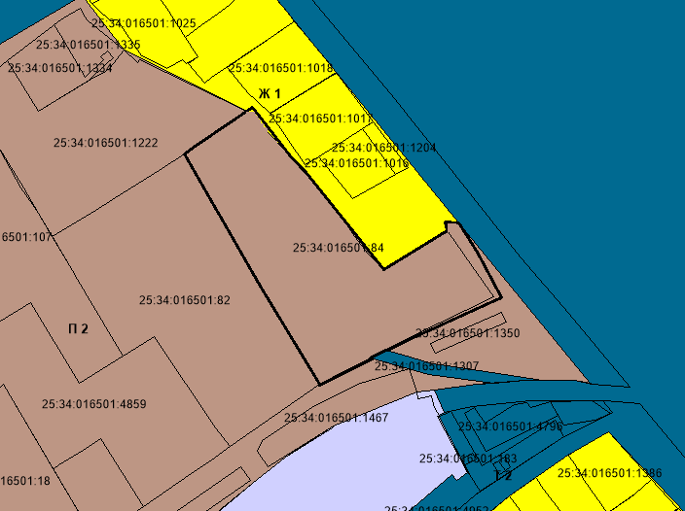

с установлением измененных (уточненных) границ для территориальных зон, согласно каталогу координат характерных точек (пункт «и» Приложения 1 к настоящему постановлению).
2. Управлению делами аппарата администрации Уссурийского городского округа (Болтенко) опубликовать настоящее постановление
в сетевом издании «Официальный сайт администрации Уссурийского городского округа».
3. Отделу информационной системы обеспечения градостроительной деятельности и информатизации управления градостроительства администрации Уссурийского городского округа (Шупарский) разместить настоящее постановление в Федеральной государственной информационной системе территориального планирования не позднее, чем по истечении десяти дней с даты принятия настоящего постановления.
4. Настоящее постановление вступает в силу со дня его официального опубликования.

Глава Уссурийского
городского округа Е.Е. Корж

